揭东区农普办顺利举办四农普市级综合试点工作培训班
为做好全市第四次全国农业普查综合试点工作，切实提升各县（市、区）农业普查业务能力， 3月16—18日，揭阳市第四次全国农业普查（以下简称四农普）市级综合试点工作培训班在揭东区成功举办。市四农普领导小组副组长、市统计局局长吴邓文出席开班仪式并讲话，揭东区副区长谢奕涛致欢迎辞，市农普办主任、市统计局副局长黄文辉主持。
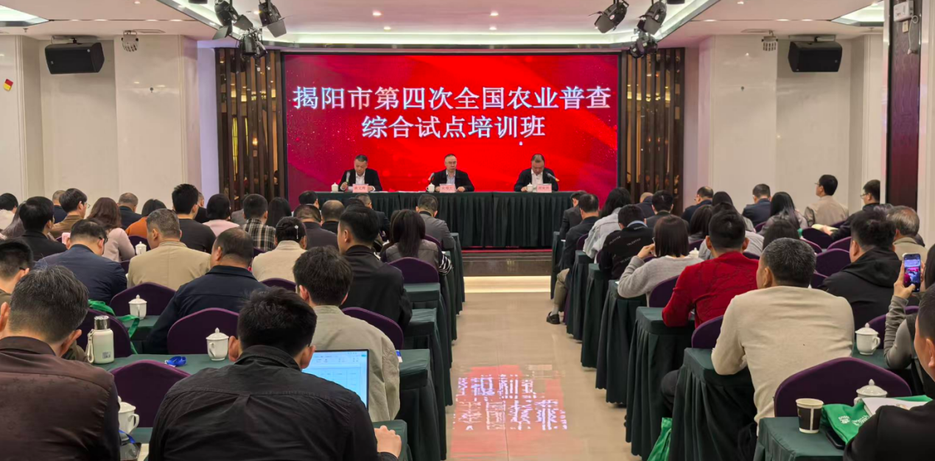

培训班指出，四农普是党中央、国务院统一部署的重大国情国力调查，对全面摸清揭阳“三农”家底、科学编制“十五五”发展规划、推动高质量发展具有重大现实意义。
本次培训紧扣普查工作实际需求，精心设置培训课程，开展系统全面的业务授课，通过理论讲解与实操演示相结合的方式，深入掌握普查指标含义、填报要求和数据采集流程。

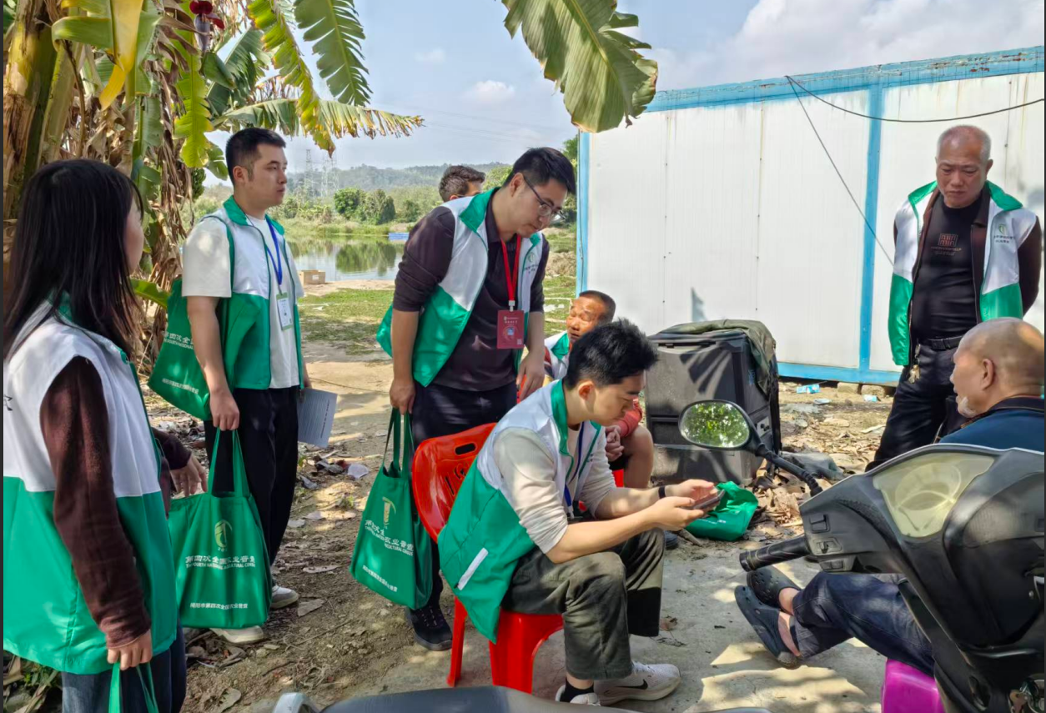
培训结束后，随即开展了入户登记实操演练。普查员对农业生产经营单位和农户两类清查对象进行登记，全程完成信息采集、登记填报等实操流程，市、区两级业务人员现场指导，实时解答实操过程中出现的各类问题，切实提升普查员实地操作能力。
全市各县（市、区）统计局主要领导、农普办主任、业务骨干，揭东区各镇街分管领导和业务骨干，揭东区云路镇及各村居“两员”等共130余人参加培训。

